ĐỀ SỐ THI THỬ
(Thời gian: 60’)
Bài 1. Tạo giao diện như sau (hình ảnh chọn tùy ý)
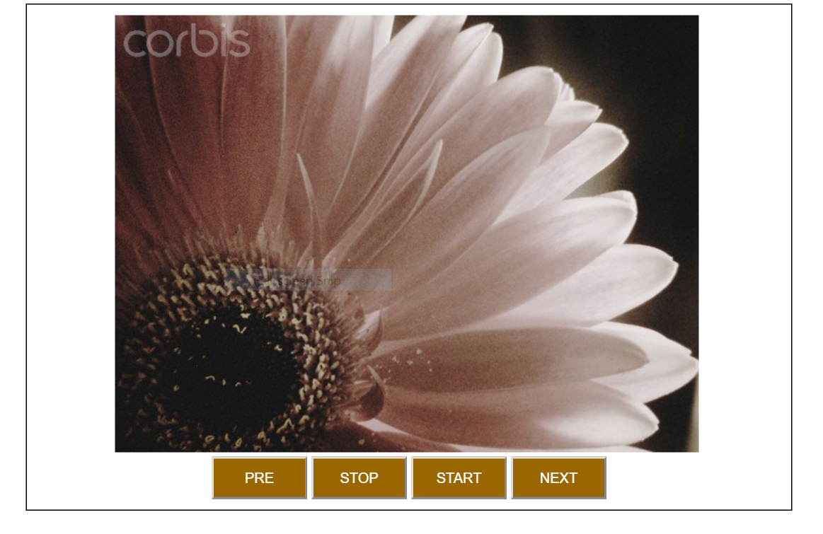
Yêu cầu dùng javascript hoặc jquery để:
- Tạo 1 slideshow gồm ít nhất 3 ảnh chạy tự động, chuyển ảnh trong vòng 1s (2 điểm);
- Tạo 4 nút với chức năng như hình (2 điểm – mỗi nút 0,5 điểm).
Bài 2. Tạo form sau:
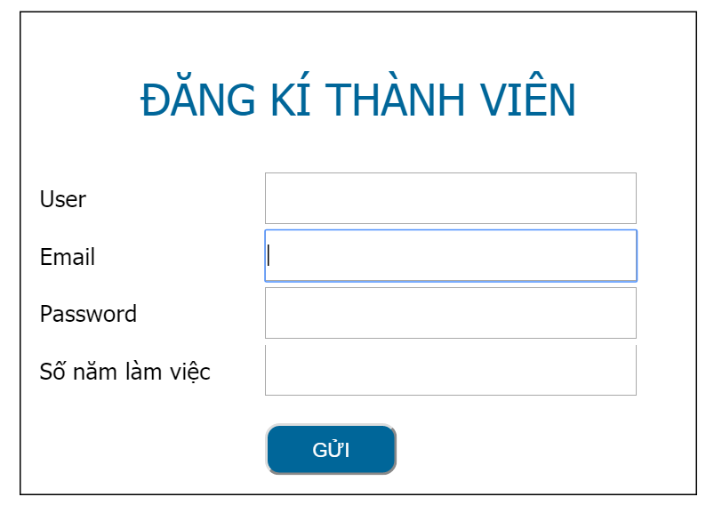
Sử dụng javascript hoặc jquery để khi click vào nút GỬI sẽ kiểm tra dữ liệu nhập vào form (thông báo hiển thị bên cạnh đối tượng) với các yêu cầu sau:
- Bắt buộc nhập liệu tất cả các trường trên form (2 điểm)
- User ít nhất 6 kí tự (1,5đ)
- Yêu cầu nhập đúng ràng buộc email (gồm @ và . ) (ví dụ: abcd@gmail.com) (1.5 điểm)
- Số năm làm việc phải là số dương bé hơn 100 (1 điểm)
- (Có thể thêm một số validate form: độ mạnh mật khẩu, trùng pass,…)

